- 26. 08.2009г.
</TR< li>Состоялся педагогический совет.
•
- Повестка.
- 1. Анализ работы управления образования.
- 2. Анализ работы школы за 2008-2009 учебный год (воспитательной и учебной)
- 3. Подготовка к августовской педагогической конференции
- 4. Обсуждение плана работы на 2009 - 2010 учебный год.
- 5. Приём молодых специалистов в коллектив.
- 6. Подготовка к 1 сентября.
- РЕШЕНИЕ:
- 1. Анализ работы Управления образования администации Рыбинского района принять к сведению.
- 2. Работу МОУ "Большеключинской основной общеобразовательной школы № 4" считать удовлетворительной.
- 3. Определить роль и место школы в инфраструктуре образования Рыбинского района.
- 4. Линейку, посвященную дню знаний провести 1 сентября в 10 часов.
- 5. Утвердить план работы МОУ "Большеключинская основная общеобразовательная школа № 4" на 2009 - 2010 учебный год.

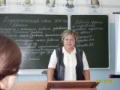 | 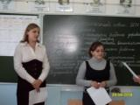<TD< a>

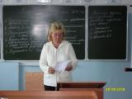 | 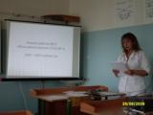<TD< a>

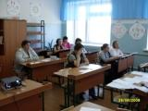

- 21/08. 2009г.
- ТВОРЧЕСКИЙ ОТЧЁТ работы муниципального общеобразовательного учреждения «Большеключинская основная общеобразовательная школа № 4» за 2008 – 2009 учебный год

- 11.05.2009г.

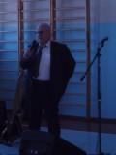<TD< tr>
- В воскресенье 11 мая нашу школу школу с очередным визитом посетил Адашкин А. Ф., который для жителей села подарил праздничный концерт группы "Яхонт". В спортивном зале школы собрались учащиеся, педагоги, жители села Большие Ключи. Анатолий Федорович Адашкин не забывает своих земляков, он обратился с поздравлениями и пожеланиями ко всем. Спасибо нашему земляку, что он нас не забывает!!!
- 09.05.2009г.

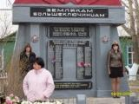 | 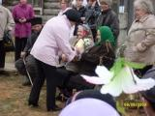<TD< tr>
- Учащиеся, педагоги, жители села школы приняли участие в митинге, посвящённом празнованию 64 годовщины Дня Победы. Митинг был организован возле памятника "Воинам Большеключинцам". Со словами поздравления к ветеранам обратились глава сельсовета Сидоренко Л. В, Усова В. В. начальник отдела по работе с молодежью Рыбинского района Жители села и учащиеcя школы почтили память воинов минутой молчания, а также преподнесли к памятнику цветы. Ветеранам села, которых к сожалению осталось немного,были вручены цветы и памятные открытки с подарками. Поздравляем ещё раз, тех кто дал нам жить без войны!

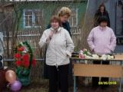 | 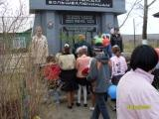<TD< a>

- 06.05.2009г.

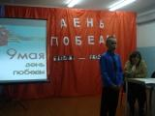<TD< tr>
- В актовом зале школы состоялся кокурс чтецов, посвященный 9 мая. В конкурсе приняли участие Заболотных Ольга - 9 класс, Конищева Кристина - 9 класс, Конев Анатолий, Евгеньев Владимир, Дударь Павел - 5 класс, Щенников Станисав - 4 класс, Беленко Дмитрий - 7 класс,Конищева Анастасия - 7 класс, Беленко Валентина - 6 класс. Данный конкурс был пропитан духом тех лет, все участники и зрители смогли ощутить всю боль и страдания наших воинов, описанную в стихотоврениях. 1 место занял Беленко Дмитрий
- 27.04. 2009г.
- Мы- против насилия детей. Статья библиотекаря школы Лещук Светланы Николаевны.

- 27.04. 2009г.
- Я борюсь с туберкулезом. Статья библиотекаря школы Лещук Светланы Николаевны.

- 25.04.2009г.

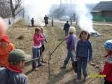 | 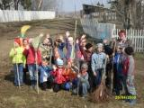<TD< tr>
- Учащиеся и педагоги школы приняли активное участие во всероссийском субботнике. Каждому классу была отведена территория возле школы, которую они приводили в порядок. Все учащиеся школы в том числе и учащиеся начальной школы вложили свою частичку в благоустройство школы. Сделаем село чистым - лозунг этого дня.

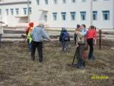 | 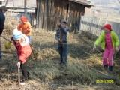<TD< a>

- 17.04.2009г.
В школе состоялось два мероприятия. В начальной школе театрализованное "Прощание с азбукой" провела уччитель начальных классов Донец Л. А.. И в среднем звене "Папа, мама, я - спортивная семья" провела Кравченко И. Н. Все мероприятия были хорошо организованны. В них приняли участие как ученики школы, так и родители. В первом мероприятии первоклассники были награждены сертификатами, в спортивном мероприятии дети награждались мелкими призами за активное участие. Весь день прошёл в бодром и хорошем настроении. Так держать!
- 16. 04.2009г.
В начальной школе были проведены ИКТ викторины "Пожарная безопасность", "Алфавит загадок", "Своя игра". Данное мероприятие проводилоь в рамках недели Начальной школы. Активное участие приняли учащиеся 2, 3, 4 класса. 1 место - Винокуров Евгений учащийся 4 класса
- 2 место - Антипина Любовь учащаяся 3 класса
- 3 место - Щенников Станислав учащийся 4 класса
- Победители были награждены грамотами и подарками.
- 14 - 15. 04.2009г.
В рамках недели "Начальной школы" 14 и 15 апреля учителями начальной школы были даны открытые уроки. Фадеева Валентина Алексеевна провела открытое внеклассное мероприятие по творчеству А. Л. Барто "Стихотворения о поступках детей". В данном мероприятии были задействованы учащиеся 3 и 4 класса, они подготовили к выразительному чтению стихотворения. Занятие было организовано в интересной игровой и соревновательной форме. По окончанию все учащиеся получили подарки: книжки детских писателей
- 15 апреля был дан открытый урок учителем Курцевич Ольгой Михайловной во 2 классе по теме "Проверка знаний "Безударная гласная в корне слова"". Урок был организовано в нестандартной форме: игра "Что? Где? Когда?". Учащиеся живо и с интересом отвечали на все задания сказочных героев.
- 13. 04.2009г.
В рамках недели "Начальной школы" 13 апреля были проведены спортивные эстафеты среди учащихся начального звена. Целью, которых было развитие двигательной активности, сплочение коллектива детей. Дети приняли активное участие во всех конкурсах и были награждены грамотами.
- 11. 04..2009г.
В начальной школе с 13 - 17 апреля проводится "Неделя начльной школы".
- Данная неделя организуется как для обмена опыта учителей (открытый уроки), так и для развития детей (спортивные соревнования, викторины с использованием ИКТ, кроссворды, головоломки). Фотографии по данному мероприятию будут помещены в фотогалерею
- 04.04. 2009г.
- Информация о концепции малочисленных общеобразовательных школ.

- 03.04. 2009г.
В разделе
- Фотогалерея можно посмотреть фотографии с Весенней оздоровительной площадки.
- 31.03.2009г.
Совещание при Управляющем совете.
- Выступление Сафоновой О.Н. было посвящено ознакомлению с новыми стандартами в образовании. Сегодня образование России стоит перед очевидной необходимостью пересмотра своих целевых установок. А именно, в ходе образовательного процесса современный человек должен не столько накапливать багаж знаний и умений, сколько приобретать способность самостоятельно и совместно с другими людьми ставить осмысленные цели, выстраивать ситуации самообразования, искать и продуцировать средства и способы разрешения проблем, т.е. становиться на деле самостоятельным, инициативным и креативным. Реализация указанных ориентиров связана с изменением общего подхода к регламентации работы образовательных институтов. Нормативный документ, фиксирующий обязательные базовые ориентиры деятельности образовательной системы на определенном этапе ее существования и является Государственным образовательным стандартом. В основе стандарта лежит новый тип взаимоотношений между личностью, обществом и государством, который в наиболее полной мере реализует права человека и гражданина. Этот тип взаимоотношений подразумевает принятие обеими сторонами взаимных обязательств (договоренностей). Стандарты первого поколения выполнили задачу сохранения единого образовательного пространства обеспечивающего академическую мобильность учащихся, но, вместе с тем, стали фактором консервации школьного образования, направленного на реализацию прежних целей и задач школы. В условиях новых социальных реалий в России на первый план выходит задача обеспечения способности системы образования гибко реагировать на запросы личности, изменение потребностей экономики и нового общественного устройства…
- Ключевым документом, определяющим для каждого конкретного образовательного учреждения организационно-управленческие и содержательно-деятельностные предпосылки осуществления этой миссии, является его образовательная программа. Она позволяет подчинить входящие в нее основные и дополнительные образовательные программы, учебную и другие виды образовательной деятельности достижению стратегической цели – раскрытию и развитию с их помощью человеческого потенциала каждого ученика и направленного формирования именно тех ключевых и иных компетентностей. Образовательная программа образовательного учреждения является свободной формой гражданского контракта между обществом (т.е. родителями в лице общественного совета) и образованием (т.е. педагогическим коллективом школы) относительно развития тех или иных компетентностей учащихся. Она демократично и открыто фиксирует цели и содержание образовательной политики школы. Мониторинг выполнения такой программы и анализ ее результативности дают концептуальную и фактологическую основу для оценки вклада каждого педагога в учебные и образовательные достижения детей и одновременно для публичного отчета директора перед социумом-заказчиком. Все это предполагает наличие в школе работоспособного, компетентного и ответственного общественного совета, наделенного полномочиями участвовать в совместной с педагогическим коллективом разработке образовательной программы и оценке ее социокультурной эффективности…
- Далее говорила о рабочей программе учебного курса, как нормативном документе, предназначенным для реализации требований к минимуму содержания и уровню подготовки обучающего по конкретному предмету…

- 25. 03. 09
Заседание ШМС по вопросам:
- 1. Выполнение регламента по подготовке к ГИА, мониторингу
- 2. Работа с учащимися, имеющую высокум мотивацию к учению (одарёнными детьми)
- 3. Ознакомление со стандартами второго покаления.
- 4. Определение плана работы в ОУ по изучению изменений и подходов в образовательном стандарте.

- 16 - 26.03.2009г.
Проходила подготовка к финалу конкурса "Учитель года - 2009". Наши педагоги Курцевич О. М. и Нахаева А. м. стали участниками конкурса. И пусть они не победили, но свои силы попробовали. Хороший опыт даёт анализ продвижения конкурсанта в конкурсе, где можно увидеть свои плюсы и минусы, есть возможность перенять опыт других учителей. Наш коллектив поздравляет участников конкурса, желает успехов в нелёгком труде.

- 13.02.2009
Состоялся праздник посвящённый дню святого Валентина, в котором приняли участие все учащиеся школы. Ответственный 7 класс во главе с классным руководителем Нахаевой Анастасией Михайловной подготовили замечательную конкурсную программу и подарки для участников. Фотографии с мероприятия можно посмотреть в фотогалерее

- 12.02.2009
Прошёл конкурс "Вечная песня любви". В котором приняли участие многие ученики школы. Особо отличились: Беленко Дмитрий 6 класс, Конищева Анастасия 6 класс; Сафонова Виктория 6 класс; Дударь Артём 7 класс, Лещук Павел 9 класс, Колесник Кристина, Антипина Екатерина, Конищева Кристина 9 класс. Рассказанные ими стихи разных поэтов отразили чувства любви и дружбы.

- 10.02.2009

Состоялся первый этап районного конкурса "Учитель года": защита инновационных проектов, в котором принимают участие и педагоги нашей школы. Курцевич Ольга Михайловна учитель начальных классов с проектом "Использование коррекционно-развивающих упражнений с целью повышения качества обучения" и Василенко Анастасия Михайловна учитель русского языка "Мнемонические приёмы на уроках русского языка". Пожелае удачи нашим педагогам при проведении открытых уроков. В добрый путь!

12 февраля состоится конкурс стихов "Вечная песня любви" по следующим номинациям: "Стихи о любви", "Стихи о Родине" (патриотические стихи), "Стихи посвящённые родным и близким". Проводит конкурс библиотекарь Лещук Светлана Николаевна.

- 04.02.2009 г.
Выходит очередной номер газеты "Свой голос" ко Дню Святого Валентина. Материал для газеты готовили ребята пресс-центра: Лещук Павел, Евгеньев Вячеслав, Соколова Кристина, Заболотных Ольга, Колесник Кристина. В газету вошли следующие рубрики: "Из истории праздника", где помещены статьи "Легенды о Святом Валентине", "История валентинок", "Всё о поцелуе", "День всех влюблённых в разных странах". В рубрике "Это интересно" можно поговорить "на языке" цветов и произнести фразы о любви на разных языках. А в традиционной рубрике "Задушевный разговор" помещены интервью с педагогами и ребятами школы. Редакция газеты "Свой голос" поздравляет учителей и ребят с наступающим праздником: Любовь сильна, как божество,
- И божеству равна,
- Её я славлю оттого,
- Что жизнь дарит она.
- Нигде я Бога не встречал,
- Любовь везде видна.
- Жизнь наша без её начал
- Бесплодна и скудна.
- Чему молиться - божеству
- Или любви земной?
- Любовь я Богом назову
- И её молюсь одной.

- 27.01.2009 - 31. 01. 2009.
Проходят дни здоровья. Организованы различные тематические занятия: организованы фиточаи в столовой, программа "здоровая лыжня", классные часы "Здоровье - главное богатство", оздоровительная гимнастика на уроках. В первом классе проводятся динамические паузы на открытом воздухе. Все ребята принимают активное участие в этой неделе, сами организуют различные игры на свежем воздухе.

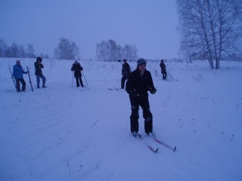 | 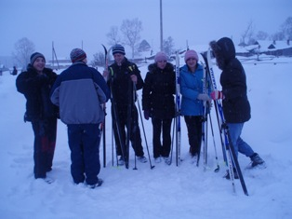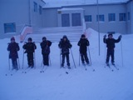

За участие в районном конкурсе "Моё Красноярье" в номинации творческих работ "Родословие" по теме "Моя семья - это многое значит в родословии Русской земли" учащиеся Терешков С. 8 класс, Заболотных О. 9 класс, Лещук П. 9 класс и руководитель Лещук Светлана Николаевна заняли первое место. Поздравлем учеников нашей школы и Светлану Николаевну с призовым местом. Так держать!!!

- 20.01.2009г.
Сегодня в школе прошла встреча педагогических работников школы, родителей и учеников выпускного 9 класса. На собрании обсуждались следующие вопросы:
- • Перспективы развития школы, района
- • Порядок комплектования классов на новый учебный год
- • Порядок набора в 1, 5, 10 класс
- • Организация профильного обучения
- • Проведение ГИА в 9, 11 классах
- • Организация школьного питания
- • Создание в ОУ безопасных и комфортных условий для обучения.
- Родители с самого начало включились в конструктивный диалог.
- Они задавали вопросы по экзаменам и по профильному обучении. Завуч Сафонова О. Н. доступно объяснила правила сдачи ГИА в этом году и об особенностях профильного обучения. Директор школы Дресвянская И. Г. Рассказала собравшимся о перспективах развития школы, о том, что в на новый учебный год будет укомплектовано 9 классов комплектов. Также она отметила, что в школе созданы все условия для обучения учеников. В этом году школа будет проходить лицензирование медицинской деятельности.

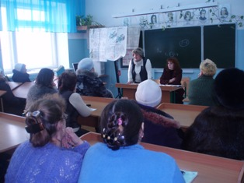 | 